Presentación

El Fondo Adaptación, como financiador del proyecto de Reactivación Económica de Gramalote, la Corporación Colombia Internacional (CCI), en calidad de interventoría y la Fundación Socya como equipo consultor, presentan esta cartilla guía, creada desde el componente de Proyectos Productivos, en la fase de estructuración del Plan de Negocio, y tiene como objetivo, guiar pedagógicamente, a las personas y/o asociaciones que cuentan con una idea de negocio, para desarrollarla en el municipio de Gramalote.

Así mismo, busca brindar una formación teórico-prácti- ca con conceptos, herramientas, referencias y pautas para la realización del documento del Plan de Negocios.

La cartilla es guiada por “Chochequín”, un personaje creado por un joven gramalotero resultado de la estrategia de visibilización y comunicación del proyecto. A continuación se presenta “Chochequín”, quien cuenta cuál será su participación y acompañamiento en el proceso.

Hola, un saludo a todos mis paisanos, soy Chochequín, un gramalotero de cepa, hijo de la Reactivación Económica de Gramalote y me creó un joven artista del municipio.

Tengo una labor muy importante, pues seré el puente de comunicación entre mis amigos gramaloteros y la Fundación Socya, en los temas de proyectos productivos, planes de negocios y emprendimientos.

Dentro de esta cartilla estaré llevándolos paso a paso, en la construcción del plan de negocios. Es importante que JUNTOS fortalezcamos el Desarrollo Económico de Gramalote. teniendo en cuenta la corresponsabilidad y el respeto a la diferencia.

¡Sin más preámbulos, iniciemos!

Contenido
Presentación Contenido Glosario
Información general del emprendedor Propuesta metodológica

Unidad 1. Validando mi idea de negocio
  - ¿Qué es la metodología Lean?
  - Lean Canvas: un lienzo para emprendedores

Unidad 2. Mi oportunidad en el mercado
  - Producto o servicio y características diferencia- doras
  - Análisis de la competencia
  - Estrategias de mercadeo
    - Estrategia de producto o servicio
    - Estrategia de precio
    - Estrategia de distribución
    - Estrategia de promoción

Unidad 3. Mi propuesta de solución
  - Proceso productivo
  - Localización del negocio
  - Distribución de la planta
  - Requerimientos físicos

Unidad 4. Desarrollo mi solución
  - Antecedentes y características del negocio
  - Requerimientos del personal
  - Promesa de valor del negocio
  - Misión, visión y objetivos

Unidad 5. El futuro de mi negocio
  - Plan de inversión
    - Activos fijos
    - Intangibles o pre-operativos
    - El capital de trabajo
  - Financiamiento
  - Presupuesto de ingresos del negocio
  - Presupuestos de costos o egresos del proyecto

Unidad 6. Riesgos que enfrento e impactos ambientales y sociales del plan de negocio
6.1 Riesgos que enfrento e impactos ambientales, sociales del plan de negocio

Unidad 7. Cronograma
7.1 Concepto cronograma

Unidad 8. Resumen ejecutivo
  - Concepto
  - ¿Por qué debería hacer un resumen ejecutivo?

Glosario
Activo: Conjunto de bienes y derechos reales y personales sobre los que se tiene propiedad. Término contable financie- ro con el que se denomina al conjunto de recursos económicos con los que cuenta una persona, sociedad, corporación, entidad, empresa o cualquier organización económica. La fórmula contable del activo es: Activo = Pasivo + Capital Contable o Patrimonio.

Balance general: Es el estado básico demostrativo de la situación financiera de una entidad paraestatal, a una fecha determinada, preparado de acuerdo con los Principios Básicos de Contabilidad Gubernamental que incluye el activo, el pasivo y el capital contable.

Ciclo de operaciones: Tiempo promedio que transcurre entre la adquisición de materiales y servicios, su transforma- ción, venta y finalmente su recuperación en efectivo.

Emprendedor social: Persona que busca resolver los problemas sociales o ambientales más apremiantes de manera innovadora y con un enfoque de impacto sistémico.

Emprendimiento: El acto de iniciar algo, sea un proyecto o negocio.

Estudio de mercado: Es la recolección y análisis de datos que una empresa u organización realiza para determinar su posicionamiento en la industria con respecto a sus competi- dores con el fin de mejorar sus estrategias de negocio aumentando así su competitividad.

Innovación: Creación de valor económico a través de la

transformación de ideas o conocimientos en nuevos o mejorados productos, bienes o servicios, procesos y métodos de comercialización. Permite diversificación y sofisticación de la oferta, con impacto en la productividad y competitividad. Este proceso involucra: idea, desarrollo, comercialización, investigación y desarrollo, concepción, producción y distribución. Se consideran proyectos con inno- vaciones disruptivas que den respuesta a necesidades no cubiertas e innovación incremental que considere mayor valor respecto de soluciones ya existentes.

La oferta: Para la economía, la oferta está constituida por el conjunto de bienes y servicios que se ofrecen en el mercado en un momento determinado y con un precio concreto. Realizando una simplificación, puede decirse que la oferta es la cantidad de productos y servicios que se encuentran disponibles para ser consumidos.

La demanda: Puede ser definida como la cantidad de bienes y servicios que son adquiridos por consumidores a diferentes precios, de una unidad de tiempo específica (un día, un mes, un año, etc.) ya que sin un parámetro temporal no se puede decir si de una cantidad de demanda crece o decrece.

Marketing: Conjunto de conocimientos, actividades y técnicas encaminados a lograr el máximo beneficio en la venta de un producto en un mercado potencial. Conjunto de técnicas que a través de estudios de mercado intentan lograr el máximo beneficio en la venta de un producto.

Mentoría: Consiste en la transferencia de conocimientos por parte de un experto.

Modelo de negocio: Es el mecanismo por el cual una entidad crea, distribuye y captura valor (ingresos). Debe dar respuesta a: cuál es la propuesta de valor, quiénes son los clientes, etc.

MVP (Producto Mínimo Viable): Es una versión de un producto o servicio que no cuenta con el 100 % del desarrollo de las funcionalidades pero sí demuestra la propuesta de valor que ofrece al cliente, es un buen punto de partida para salir al mercado y probar si hay interés o no. Permitiéndole al equipo emprendedor Crear-Medir-Aprender del mercado, con un mínimo de esfuerzo y el mínimo tiempo de desarrollo, recolectando con el menor esfuerzo posible, la máxima cantidad de conocimiento, aprendiendo de sus potenciales clientes, validando aquellas funcionalidades que permitirán que el producto sea lanzado al mercado con éxito.

Monitoreo: Observación regular y el registro de las activida- des, dando seguimiento a los resultados, teniendo en cuenta los objetivos finales.

Plan de negocio: Documento que contempla en forma ordenada y coherente las metas, estrategias, políticas, directrices y tácticas en tiempo y espacio, así como los instru- mentos, mecanismos y acciones que se utilizarán para llegar a los fines deseados.

Pitch: Es una presentación concisa verbal y/o visual de un concepto o idea de negocio, por un corto tiempo. Esta es uno de los momentos más importantes para los emprendedores, puesto que podría hacer la diferencia entre recibir o no capital.

Propuesta de valor: Es la expresión del conjunto de beneficios que recibirán los clientes.

Prospección comercial: Estudio de posibilidades futuras de un negocio teniendo en cuenta los datos con que se dispone.
Prototipo: Prueba o piloto que se fabrica de un producto o servicio, y que sirve de referencia para futuros modelos para fabricar o testear. Un prototipo es el primer dispositivo que se fabrica y del que se toman las ideas más relevantes para la construcción de otros diseños y representa todas las ideas en cuanto a diseño, soporte y tecnología. Existe un ciclo de retroalimentación para evaluarlos si no son satisfactorios.

Prototipo experimental: Es cuando su comportamiento operacional y funcional fue probado bajo condiciones experimentales o de laboratorio (condiciones controladas).

Prototipo productivo: Es cuando su comportamiento operacional y funcional fue verificado (o probado bajo condi- ciones reales) en una muestra representativa a escala masiva y la aceptación de sus atributos fue probada por parte de los usuarios.

Responsabilidad Social Empresarial (RSE): Contribución activa y voluntaria al mejoramiento social, económico y am- biental por parte de las empresas, generalmente con el objeti- vo de mejorar su valor añadido y contribuir a la sociedad.

Segmentación de mercado: Es el proceso de dividir un mercado de acuerdo con características como edad, actitudes, comportamientos, etc.

Start-up: Una empresa pequeña o mediana de reciente creación que se encuentra en etapa de desarrollo de productos y operaciones iniciales.

Valor agregado: Característica extra que se le otorga a un producto o servicio con el fin de darle un mayor valor en la percepción del consumidor. Normalmente, se refiere a una característica diferencial de la empresa o producto.

Sostenible: Que puede mantenerse por sí mismo, siendo responsable del manejo de recursos naturales y humanos.

INFORMACIÓN GENERAL DEL EMPRENDEDOR
En los siguientes espacios diligencia legiblemente, en tinta negra y sin enmendaduras, cada uno de los datos básicos. Agradecemos sinceridad en las respuestas. Recuerde que estos datos aportarán a la base de datos del proyecto.
Nombre y apellidos completos: Nombre asociación (Si aplica): Identificación o NIT : Celular: Departamento: Municipio: Dirección: Barrio: Estrato: Edad: Estado civil: Género: Estudios:
Ninguno Primaria Secundaria Técnico Pregrado Posgrado Línea estratégica de su plan de negocio:
- Vivienda disponible, puesto plaza de mercado

- Lote propio, lote Fondo Adaptación, vivienda completa

- Asociativa

Lugar donde va a desarrollar la idea de negocio:

Firma
Huella
Fecha
Número de ficha:

Hoja de ejercicio

Propuesta Metodológica

La cartilla guía “Plan de negocios SOCYA” es un aporte que la fundación propone El proceso de formación de los gramaloteros que participan en el proyecto de Reactivación Económica del municipio.

La cartilla está orientada para lograr los siguientes objetivos:

- Brindar herramientas conceptuales a los beneficiarios sobre ideas y planes de negocios.

- Realizar actividades teórica-práctica promo- viendo habilidades en cada uno de los temas desa- rrollados.

- Desarrollar la cartilla como instrumento de aprendizaje en el tema de ideas y planes de negocios.

Los talleres que se enmarcan en esta cartilla Guía de Formación en el tema de emprendimiento están dirigidos a los participantes del proyecto. Convirtién- dose en una oportunidad de emprendimiento para
todos los beneficiarios, y que de esta forma comien- cen a asociar sus ideas de negocios como posibilidad de ser materializada.

El participante recibe una cartilla guía donde desarrollará el plan de negocios, adicionalmente este tendrá acceso a una herramienta financiera, donde podrá alimentar y consolidar toda la información referente a su plan de negocio y obtener el resultado de la viabilidad.

Las capacitaciones se desarrollarán de manera teórica-prácticas. A continuación, se presentan los contenidos.

Unidad 1. Vamos a validar la idea de negocio Unidad 2. Mi oportunidad en el mercado Unidad 3. Mi propuesta de solución
Unidad 4. Desarrollo mi solución
Unidad 5. El futuro de mi negocio (formato financiero)
Unidad 6. Qué riesgos enfrento e impacto ambiental
Unidad 7. Cronograma de ejecución

Unidad 1

VALIDANDO MI IDEA DE
NEGOCIO
OBJETIVO:
Validar y generar ideas innovadoras que entiendan y den solución a las necesidades reales de su segmento de clientes, a través de la herramienta Lean Canvas y la metodología Design Thinking, para alcanzar ideas centradas en la eficacia.

“Bienvenido a la ruta de validación de su idea de negocio que contribuirá al Desarrollo Económico de
Gramalote”

¿Qué es la metodología Lean?
La metodología Lean busca impulsar el desarrollo de nuevos productos y dotarlos de un valor mayor de cara al cliente y, al mismo tiempo, eliminar las ideas que no son tan efectivas. Esto implica una evaluación y una validación de los proyec- tos y las ideas en desarrollo para determinar cuáles se deben potenciar y cuáles se tienen que eliminar, con el fin de opti- mizar los recursos y reducir la incertidumbre que puedan generar procesos que afecten la productividad.

Cada idea tiene sus propios méritos, algunas serán buenas, sin embargo, esto quiere decir que se van a traducir en algo que un cliente quiera comparar: un producto, un servicio o una experiencia. De esta manera cada idea debe pasar por

un proceso de experimentación que abonará el camino para validar las ideas que son realmente buenas, y así darles dina- mismo y convertirlas, en principio, en un prototipo o un MPV (Mínimo Producto Viable).

Las malas ideas se deben eliminar temprano. Igual que si estuvieras escribiendo una novela: si a ti no te convence del todo, al cliente menos. Incluso puedes encontrar fallas o puntos a mejorar dentro del proceso de una buena idea que le mermen su efectividad costo-beneficio. Ten en cuenta que esta metodología sirve tanto para validar nuevos productos, pero también modelos de negocio con un nivel alto de incerti- dumbre.

¿Cómo empezamos?
Hay cuatro preguntas que debemos resolver antes de la validación de una idea. Estos interrogantes responden a cuatro momentos esenciales en el desarrollo de un producto y comienzan con el planteamiento de un problema emergente que quieres solucionar:
02
01
03
04

Validar el Problema

¿Hay suficientes usuarios que ven este problema como para que exista un mercado para tu producto?

Preguntaste en tu círculo cercano y ves que es algo que algunas personas necesitan resolver, pero debes verificar que responda a un bien mayor y no solo a unos pocos.

¿El producto o la solución realmente resuelve el problema?

Ya confirmaste que se trata de una necesidad existente para una parte relevante de la población. Ahora, ¿tu idea le daría una solución a este problema?
Validar la solución
Validar el mercado
Validar el pago

¿Vale la pena resolver este problema?

Identificaste una necesi- dad en un sector de la población, ¿este es realmente un problema importante para las personas? Si los usuarios no creen que lo sea, la solución tampoco será atractiva para ellos.
¿Las
personas
están
dispuestas a pagar por el producto?

Podemos encontrar una alta demanda por parte del mercado y un produc- to sólido, pero hay que determinar si los clientes están dispuestos a realmente pagar por ello.

Hoja de trabajo 01
Problema
01

Identifica el problema o necesidad que hay en el mercado, en relación a su emprendimiento.

Cliente/Usuario | Problema | Meta

Firma
Huella
Fecha
Número de ficha

Hoja de trabajo 02

¿Qué estamos solucionando?
¿ Por qué lo estamos solucionando?
¿Por qué es un problema?
Simplifíquelo

Firma
Huella
Fecha:
Número de ficha:

Hoja de trabajo 03
02
Cliente

Describe las características de los clientes de tu emprendimiento.

Cliente potencial | Características
Antecedentes comerciales

Firma
Huella
Fecha
Número de ficha

Hoja de ejercicio

Motivaciones
MOTIVACIONES: CÓMO IDENTIFICARLAS

Jobs funcionales
Jobs emocionales
Jobs sociales

- Relacionados directamente con el dolor.

- Es lo que el cliente o
usuario siente o percibe.
- Darle confianza al equipo y a los clientes.

- Tiene relación con las motiva- ciones internas y personales.
- Es lo que el cliente o usuario quiere transmitir.

- Tiene relación con las motiva- ciones exteriores.

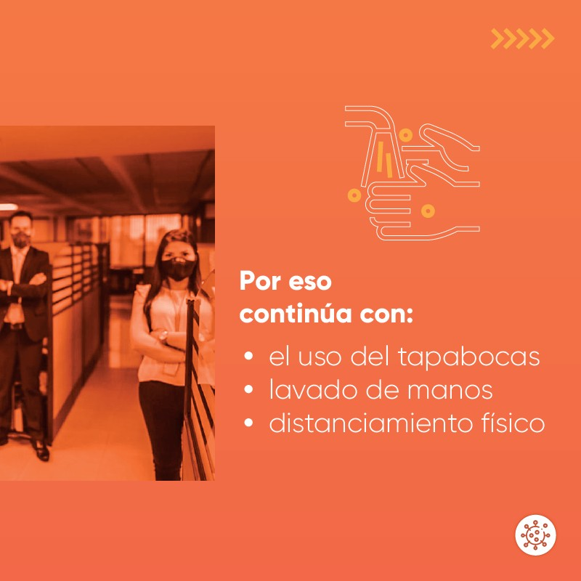

Hoja de trabajo 05
Motivaciones

De acuerdo con lo anterior, identifica cada una de las motivaciones de tu emprendimiento.

Dolor
Jobs funcionales | Jobs emocionales | Jobs sociales

Firma
Huella
Fecha
Número de ficha

Hoja de ejercicio

Propuesta de Valor
04

¿Qué es propuesta de valor?

Es el conjunto de razones con las cuales convences al cliente de que se fije en lo que ofreces y haga lo que le pides. Dicho de otra forma, consiste en cómo ajustas tu oferta para aumentar la demanda creando y modificando aspectos como:

- Tu producto o servicio y su impacto en el cliente
- El beneficio que reporta
- Su diferenciación con respecto a otros

La promesa que le hago a mi cliente o usuario sobre la solución a su dolor o problemática.
Debe estar basada en el job más importante.
La forma de saber cúal es el job más impor- tante es porque es en el que más recursos gasta actualmente.

Hoja de trabajo 06 Propuesta de Valor
04

De acuerdo con lo anterior escribe la propuesta de valor de tu emprendimiento.

Propuesta de valor

Firma
Huella
Fecha
Número de ficha

Hoja de ejercicio

  - Lean Canvas: un lienzo para emprendedores

“¡Que saladera!”. Es la frase del Chochequín que aplica tanto en la vida como en el mundo del emprendimiento. Es cierto que al iniciar un negocio no se pueden predecir todos los obstáculos que aparecerán en el camino o establecer un plan perfecto que garantice el éxito, pero sí puede apoyarse en recursos que le ayuden a ordenar sus ideas y
a reunir información valiosa.

¿Qué es el Lean Canvas?

Es una herramienta de visualización de modelos de negocio pensada para empresas nacientes. Se enfoca en la metodología lean startup, centrada en generar nuevas ideas y llevarlas a prototipado para verificar si el mercado está en búsqueda de las soluciones que usted está proponiendo.

Es útil porque:

- Identifica los tres problemas más grandes que tiene determinado segmento del mercado y cómo estas personas están resolviendo el problema.

- Aclara el concepto o frase que comunica por qué su producto es diferente y por qué merece la atención de los clientes, esa será su proposición de valor única.

- Establece las soluciones que su idea proporciona a los problemas detectados.

- Distingue una ventaja en su producto o servicio que sea difícil de copiar.

- Señala los canales por los cuales llegará a su cliente y de qué forma integrará los diversos canales para manejar los costos eficientemente.

- Define las métricas clave, aquellos indicadores relé- vantes que le harán saber si el negocio va caminando bien.
- Describe la estructura de costos; es decir, aquellos costos que se deben tener en cuenta.

- Señala los ingresos. La forma en la que los consumidores están haciendo sus pagos, si prefieren pagar al contado o a crédito, si se inclinan por una tarifa por suscripción, precio fijo, etc.

Con esta herramienta se empiezan a generar experimentos con los cuales usted puede adquirir conocimientos de forma rápida, a un costo bajo y recibir retroalimentación de sus clientes en lugar de creer solo en su intuición.

Posteriormente, puede probar su producto mínimo viable (PMV), que consiste en un prototipo o maqueta que se crea para que el usuario pruebe.

Esto le ayuda a usted a validar su idea de negocio antes de lanzar la versión final.

Si su empresa está en una fase temprana no tenga miedo de probar productos funcionales que, aunque estén en prototipo o en la etapa inicial, pueden proporcionarle información valiosa. Tenga claro que, muchas veces, lanzar un producto de prueba o experimental le traerán aprendizajes que ni siquiera había contemplado en un inicio.

Modelo Canvas

Hoja de trabajo 07

Aliados clave | Actividades cave | Propuesta de valor |  | Relación con el cliente | Segmentos de clientes
 | Recursos clave |  |  | Canales
Estructura de costos |  |  | Estructura de ingresos

Hoja de trabajo 08

¿Cómo valido la aceptación en el mercado de mi proyecto (metodología y resultados)?

Presentar un informe de ventas de los últimos 3 meses.
Haz participado en ferias, anexa en esta hoja evidencia fotográfica.

Si has realizado encuestas, entrevistas o degustaciones, anexa las evidencias.

Herramientas Aplicadas | Objetivo | Área Geográfica | Cantidad
Encuestas
Observación directa
Entrevistas
Grupos focales (grupo de discusión seleccionado para examinar la idea de negocio).
Otras fuentes
Chocheco Petacón de chocheco

Anexo evidencias

Hoja de trabajo 09

Hoja de ejercicio

Unidad 2

MI OPORTUNIDAD EN EL
MERCADO

OBJETIVO:
Mostrar información relevante procedente del mercado y señalar cómo se utilizará dicha información en beneficio de mi negocio.

¿Qué es análisis de mercado?
En el análisis de mercado se describen aspectos relacionados con el mercado en el cual operará el negocio, tales como el mercado objetivo al cual se va dirigir, y la competencia que va tener. El objetivo del análisis de mercado es el de mostrar información relevante procedente del mercado y señalar cómo se utilizará dicha información en beneficio del mismo.

Se debe tener en cuenta que para realizar esta parte podría ser necesario hacer previamente un estudio de mercado que

permita recolectar y analizar información del mismo, el cual tampoco tiene porqué ser una tarea difícil, ya que solo consiste en acudir a los lugares que frecuenta el consumidor que conforma el mercado objetivo, y observar sus comportamientos.

Antes de iniciar es necesario saber y conocer el sector económico en el cual aplica el proyecto y cifras relevantes que aporten a la creación del plan de negocios.

¿Qué es un Plan de Negocio? Es un documento que en forma ordenada y sistemática detalla los aspectos operacionales y financieros de lo que será
una empresa. Es un documento en el cual determinamos: • ¿Quiénes somos? • ¿Dónde estamos? • ¿A dónde queremos ir? • ¿Cómo iremos allí?

Hoja de trabajo 10

  - ¿Qué empresa quieres crear?

  - ¿Dónde ubicarás la empresa? Municipio - Finca/Barrio - Casa/Manzana - Lote.

  - Sector al que pertenece o pertenecerá la empresa: (Marque con una X).

Servicios
Mixto
Industrial
Comercial

  - Describe cómo funciona el sector a nivel local y regional al cual aplica el plan de negocios.

Firma
Huella
Fecha
Número de ficha

Hoja de ejercicio

La parte o sección del estudio de mercado incluye los siguientes elementos:

2.1 Producto o servicio y características diferenciadoras
Especifica el producto que se venderá o el servicio que se prestará en su negocio y las características diferenciadoras del negocio, producto o servicio que les permite diferenciarse o distinguirse de la competencia.

Hoy en día con tantos competidores que existen en el mercado, todo nuevo negocio, producto o servicio debería contar por lo menos con una característica diferenciadora que le permita destacar.

Algunos ejemplos de características diferenciadoras son:

- Una función especial en el producto o servicio a ofrecer, que los productos de la competencia no tienen.
- Un mayor rendimiento del producto.
- Una mejor calidad del producto.
- Los precios más bajos del mercado.
- Un sistema de distribución más eficiente.
- Un excelente servicio al cliente.
Ficha técnica del producto o servicio
La Ficha Técnica contiene la descripción de las características del producto/servicio de manera detallada. Los contenidos varían dependiendo del producto o servicio, pero en general suelen contener datos como el nombre, características físicas, el modo de uso o elaboración, propiedades distintivas y especificaciones técnicas.

 | INFORMACIÓN TÉCNICA DEL PRODUCTO
 | INGREDIENTE PRINCIPAL | Chocheco
 | INGREDIENTES SECUNDARIOS | Ácido cítrico Y ácido ascórbico
 | VALOR NUTRICIONAL (POR CADA 100 GRAMOS) | Calorías: 94 kcal |  | Hierro: 0,6 gr
 |  | Proteínas: 1,2 gr |  | Magnesio: 38 mg
 |  | Grasas: 0,3 gr |  | Potasio: 350 mg
 |  | Hidratos de  carbono: 20 gr |  | Fósforo: 28 mg
 |  | Fibra: 3,4 gr |  | Vitaminas:  A, B, C, E

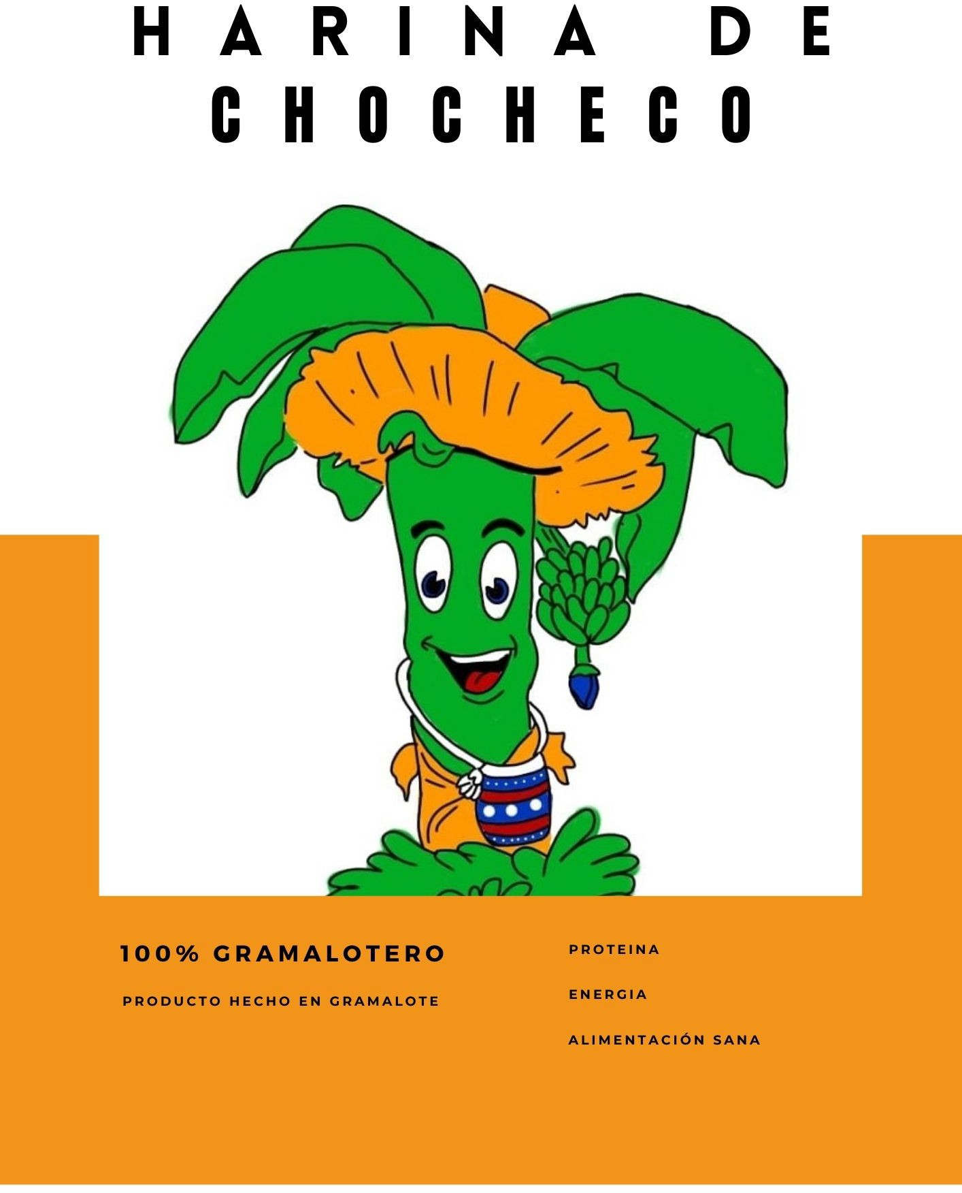

Hoja de trabajo 11

  - Describe cuáles son los distintos grupos de productos y/o servicios que ofrece tu empresa, destacando las características o factores comunes.

  - Resalta en qué se diferencia tu producto y/o servicio del de la competencia o qué necesidades cubre de manera exclusiva.

  - Elabore la ficha técnica para cada uno de los productos (bienes o servicios) que componen su portafolio.

Ítem | Descripción
Nombre del producto
Características principales
Características especiales o particulares
Calidades y
presentaciones

Firma
Huella
Fecha
Número de ficha

Hoja de ejercicio

  - Análisis del mercado objetivo

(Indicar la participación de mercado y los factores para la determinación)

El mercado objetivo es el conjunto de consumidores a los cuales se dirige un negocio o dicho de otra manera, es el conjunto de consumidores a los cuales un negocio dirige sus productos o servicios. Todo negocio debe definir siempre su
mercado objetivo, ya que ello le permite especializarse y enfocarse en un determinado tipo de consumidor, y así lograr una mayor eficacia a la que lograría si se dirigiera a todos los consumidores que existen para su tipo de producto.

Cuando defines el mercado objetivo, estás pensando en cuáles serían tus mejores clientes

Los consumidores tienen gustos y preferencias distintas, además no existen productos universales que agraden de la misma manera a todo el mundo, por eso hay que dividir el mercado en partes lo más homogéneas o similares posibles y dedicarse a atenderlo de la mejor manera.

La segmentación del mercado se hace con base en los siguientes criterios:
Segmentar: es un proceso mediante el cual un mercado heterogéneo es dividido en grupos más pequeños, los mismos que tienden a ser homogéneos en relación a sus necesidades específicas.

Psicográficas Demográficas

Clase social Estilo de vida Personalidad
Edad Sexo Ingresos

Geográficas

Departamentos Regiones Distritos Naciones
Clima Hábitat

Variables de segmentación

Conductista
Carácterísticas conductual del consumidor en base al conocimiento del producto y su respuesta hacia el producto

Hoja de trabajo 12

  - Define quién o quiénes son los cliente o consumidores.

  - ¿Cuáles son las necesidades que esperas satisfacer de tus potenciales clientes o consumidores?

  - Cuantificar el mercado potencial.

  - Describa la alternativa o solución que usted propone para satisfacer las necesidades señaladas en la pregunta 9.

Firma
Huella
Fecha
Número de ficha

Hoja de ejercicio

  - Análisis de la competencia

Mi competencia la conforman todas aquellos personas o empresas que:
    - Ofrecen productos o servicios iguales a los míos.

Ofrecen productos o servicios que pueden reemplazar los míos, porque satisfacen las mismas necesidades. Ejemplo: productos como el azúcar, la miel y la panela constituyen competencia, pues satisfacen lo mismo: endulzar los alimentos.

Para obtener información de la competencia lo usual es acudir a los lugares en donde los competidores están ubicados y observar los productos o servicios que ofrecen, sus precios, sus estrategias publicitarias, los productos o servicios que más venden, sus procesos, la atención que le brindan a los consumidores, etc.

La competencia es uno de los mayores riesgos a que se enfrenta el empresario, pero que las empresas compitan entre sí beneficia tanto a las personas como al empresario.
Análisis de la competencia
Utilizaré el siguiente cuadro comparando mi empresa en distintos factores, para saber qué corregir, mejorar o mantener frente a mis mejores competidores.

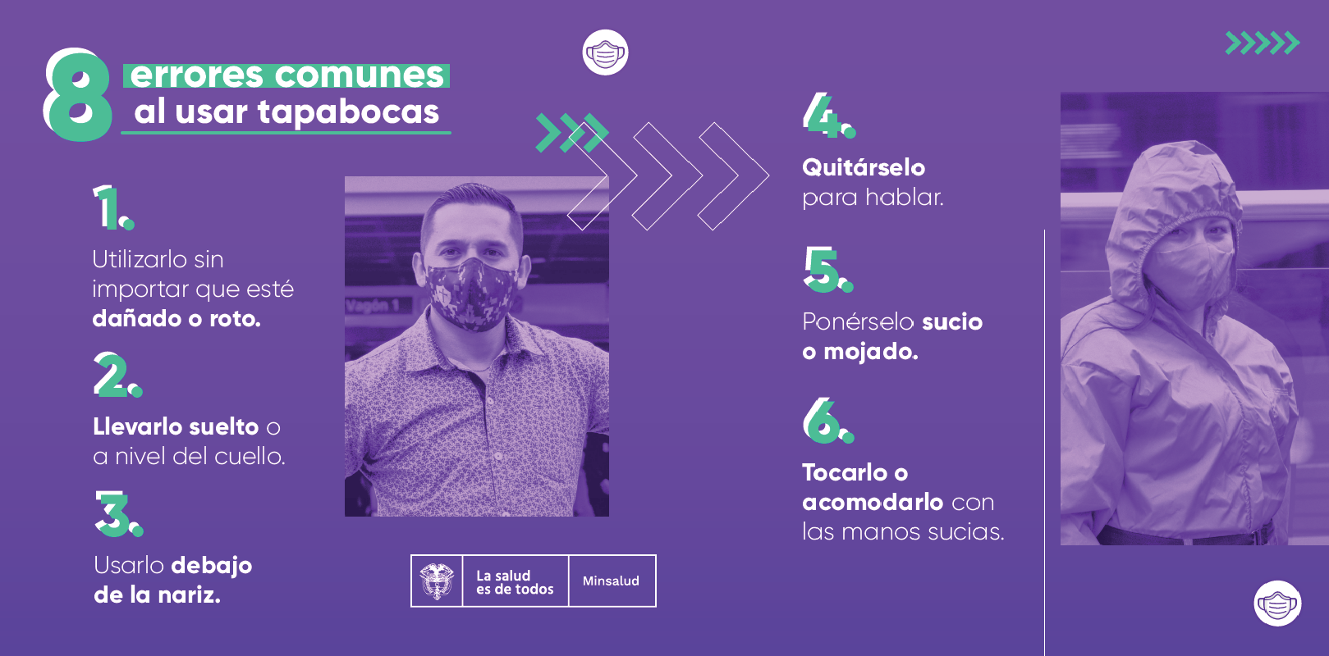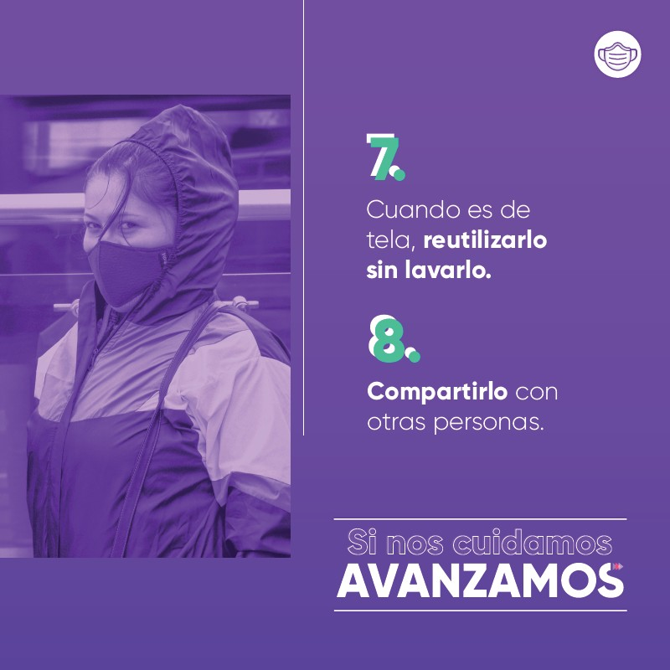

Hoja de trabajo 13
- Realice un análisis de la competencia, alrededor de los criterios más relevantes para su negocio.

Factores de competencia | Competidor 1 | Competidor 2 | Competidor 3
Precios
Productos y/o servicios
Canales
Características diferenciadoras
Garantías
Localización
Tamaño de la empresa
Política de cartera
Tecnología
- Defina los aspectos que te diferencian de la competencia.

Firma
Huella
Fecha
Número de ficha

Hoja de ejercicio

  - Estrategias de mercado

Una estrategia de mercadeo es la creación de acciones o tácticas que lleven al objetivo fundamental de incrementar las ventas y lograr una
ventaja competitiva sostenible.

“La clave para vencer algo es crear su necesidad”

El lobo de Wall Street
Para formular las estrategias de marketing a utilizar se debe tomar en cuenta el mercado objetivo, la competencia y las principales características de ambos; por ejemplo, si sabemos que el consumidor que conforma el mercado objetivo suele dar prioridad a una determinada característica del producto, podríamos establecer como estrategia dar prioridad a dicha característica y destacarla en nuestra publicidad. O, si averiguamos que la competencia no puede mantener sus precios bajos debido a sus altos costos de operación, podríamos establecer como estrategia lanzar el producto con precios bajos con el fin de ganarles mercado.

Es la combinación adecuada de tener un excelente PRODUCTO, un PRECIO aceptable para el cliente, unos correctos CANALES DE COMERCIALIZACIÓN, unos acertados medios de COMUNICACIÓN y un buen SERVICO AL CLIENTE.

Producto Precio Canales de distribución Servicio al cliente Comunicación

    - Estrategia de producto o servicio
Un producto no solo es de calidad porque su presentación o terminado sea bueno, también es importante determinar su vida útil, materiales utilizados, diseño, funcionalidad, precio justo, proceso de fabricación y entrega al cliente.
Si usted no puede dar calidad no anuncie calidad.
Servicios adicionales
Hay productos de los que ofrezco que requieren una serie de servicios complementarios para el cliente que los compra como:

- Garantía - Instrucciones precisas de manejo - Servicio de reparación, mantenimiento y venta de repuestos - Venta de accesorios complementarios.
El Ciclo de vida del producto
Es una curva que me permite relacionar el volumen de ventas de mi producto con el tiempo que lleva en el mercado.
El ciclo de vida del producto tiene cuatro etapas que debo conocer y saber cómo tomar decisiones adecuadas en cada una de ellas.

Introducción Crecimiento
Ventas
Madurez

Declive

Tiempo

Hoja de trabajo 14
- Enumerar de una manera concreta todo lo que el cliente obtendrá al comprar los productos o servicios: ventajas, beneficios, servicios post-venta, etc. Resaltar las ventajas y beneficios diferenciales con referencia a los productos de las empresas o negocios de la competencia.

- Describa las condiciones comerciales que aplican para el portafolio de sus productos.

Cliente | Volúmenes y frecuencia | Características compra | Sitio de compra | Forma de pago | Precio | Requisitos post-venta | Garantías | Margen de comercialización

Firma
Huella
Fecha
Número de ficha

Hoja de ejercicio

    - Estrategia de precio

Es el valor que está dispuesto a pagar el cliente por un producto o servicio que le satisfaga su necesidad y a la vez permita ganancias razonables a la empresa.

Se debe considerar cuánto cuesta producir el bien o brindar el servicio, de igual modo se debe tener en cuenta cual es el precio que el cliente está dispuesto a pagar. La fijación del precio de un producto no es solo el resultado de sus costos más la ganancia esperada, sino el proceso que impacta en la imagen ante los clientes.

Para fijar la lista de precios de mis productos debo tener en cuenta:

Los costos: Asigno los precios a mis productos añadiendo un margen preestablecido de ganancia a su costo unitario. Este margen puede ser fijo o variar según las diversas líneas de productos, pero debe ser suficiente para cubrir los gastos generales, los costos totales y proporcionar una razonable ganancia en función de la inversión realizada.

Los ingresos de mis clientes: Buscaré vender productos que estén al alcance del bolsillo de mi clientela.

Los precios de la competencia: Ofrezco precios iguales o mejores que mi competencia, sin poner en peligro las ganancias de mi empresa. Es el valor que está dispuesto a pagar el cliente por un producto o servicio que le satisfaga su necesidad y a la vez permita ganancias razonables a la empresa.

La demanda y la oferta: En ocasiones o temporadas espe- ciales los precios suben o bajan dependiendo de la cantidad de productos para vender y la demanda de ellos, según el comportamiento del mercado.

Precios reglamentados: Existen ciertos productos con precios regulados por el estado quien los acuerda con productores y proveedores y los impone.

Hoja de trabajo 15
- Defina los costos de sus productos y/o servicios.

Materias primas
Nombre de la materia prima | Presentación en la que se compra la  materia prima | Costo de la materia prima en la presenta- ción que se compra | Cantidad que trae la presentación | Unidad de medida de la presentación | Cantidad de la materia prima que se usa para fabricar el producto | Unidad de medida que se usa | Costo de la materia prima usada en el producto
 |  | A | B |  | C |  | (A*C)/B
 |  |  |  |  | Costo total de materias primas

Hoja de trabajo 16

Mano de obra
Cargo | Pago por un día de trabajo | Pago por una hora de trabajo (días de 8 horas) | Pago por un minuto de trabajo (horas de 60 minutos) | Minutos que trabaja en fabricación del producto costeado | Costo de mano de obra por minuto
 |  |  | A | B | A*B
 |  |  | Costo total de mano de obra

Hoja de trabajo 17

Costos fijos
Costos Fijos | Valor de un mes | Valor de un día (meses de 30 días) | Valor de una hora (días de 8 horas) | Valor de un minuto (horas de 60 minutos) | Minutos que se requieren para la fabricación del producto costeado | Inversión en costos fijos por minuto
 |  |  |  | A | B | A*B
 |  |  |  | Costos fijos

Hoja de trabajo 18

- Defina los costos de sus productos y/o servicios.

¿Cuál será el precio del producto?
¿Cómo se ha determinado el precio? Método utilizado
¿Es un precio de introducción al mercado o es un precio definido?
Otra información relevante para la fijación de precios

- Política de pago y descuentos.

¿Cómo le va cobrar a su cliente?
Al contado (en efectivo o datafono)
A crédito (pago por cuotas)
Tarjeta de crédito
¿Va hacer algún descuento por volumen o según otro criterio?

Estrategia de distribución
Las definiciones sobre canal de ventas y formas de comercialización impactan en el negocio. No es lo mismo el mercado mayorista, minorista o de venta hacia el gobierno y organismo públicos. Venta directa, distribuidores, venta online y franquicias son opciones comerciales que se pueden evaluar y que implican distintos acercamientos a los clientes.

Son los posibles caminos de VENTA que toma el producto desde quien lo produce hasta el cliente final.

Debo saber muy bien cuál CANAL usar para situar mis productos en el lugar y el momento adecuado a mis clientes, evitando mayor encarecimiento del producto.

Canal directo Productor
Consumidor
Canal detallista
Productor
Detallista
Consumidor
Canal distribuidor
Productor
Distribuidor
Detallistas
Consumidor
Canal broker
Productor
Broker
Distribuidor
Detallistas
Consumidor

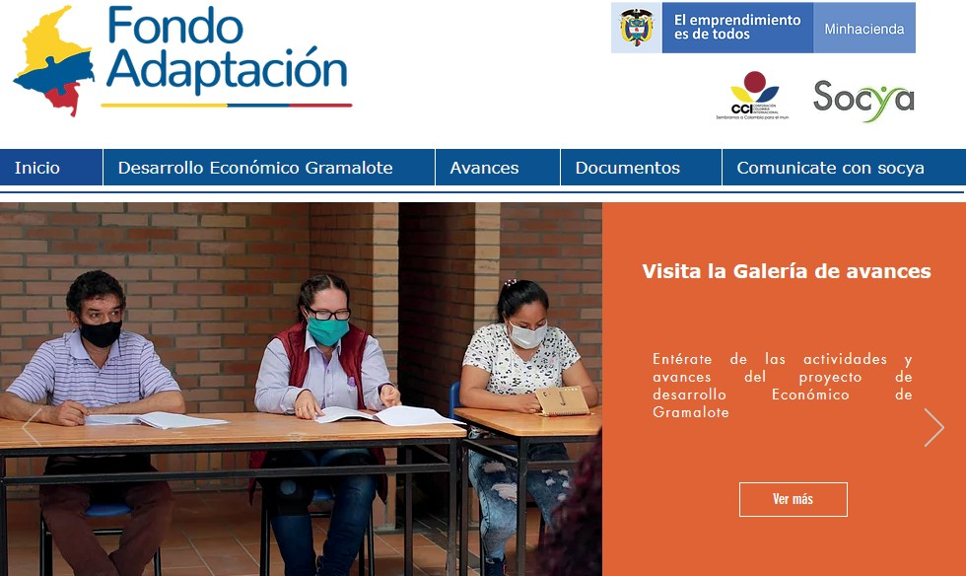

Visita la página web del proyecto www.desarrolloeconomicogramalote.com

Hoja de trabajo 19

  - Precisa cuál es tu estrategia (acciones) de distribución que has diseñado para el producto y/o servicio.

  - Explica cuáles van a ser los canales de distribución que utilizarás para hacer llegar tu producto y/o servicio al cliente.

Firma
Huella
Fecha
Número de Ficha

Hoja de ejercicio

    - Estrategia de promoción
¿De qué forma dará a conocer su producto o servicio? ¿Dónde están los clientes? De acuerdo con los medios que utilice, los mensajes que elija y la inversión que realice, se pueden alcanzar distintos públicos. Hay que tener en cuenta formas de comunicación tradicionales, como los avisos, pero también las promociones, descuentos y las campañas de fideli- zación.

Se repartirán volantes y folletos por los alre- dedores del local del negocio.
Se creará una página web atractiva y de aspecto profesional, y luego se le hará publicidad.
Se creará una página en Facebook y se tendrá una participa- ción activa en esta red social.

La comunicación: Los medios de comunicación son muchos y de mi acertada elección dependerá su efectividad para dar a conocer los productos o servicios que ofrezco al cliente. Los más comúnmente en el mercadeo son:

La publicidad: Son anuncios que se realizan a través de televisión, radio, prensa, vallas, volantes, perifoneo, etc. Permite dar a conocer el nombre de la empresa y de sus productos.
La promoción: Es una forma de impulsar mis ventas e incentivar a vendedores, distribuidores o al mismo cliente en momentos específicos, mediante premios, cupones, degustaciones, rebajas, obsequios, descuentos por pronto pago.

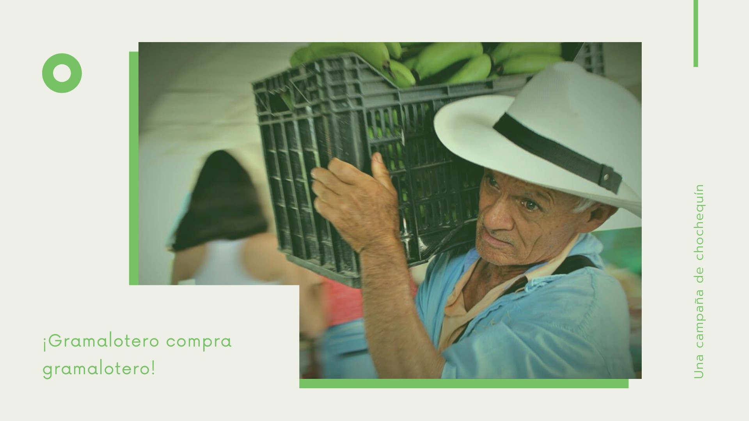

Hoja de trabajo 20

  - Promoción de Lanzamiento.
¿Cuánto va durar el lanzamiento de su producto? (Meses)

¿Qué actividades se harían? (Promoción, publicidad, relaciones públicas, etc.)

  - Promoción de mantenimiento.
¿Qué actividades se harían cada año?

¿Cuál sería el valor (costo) por año de la promoción de mantenimiento?

Firma
Huella
Fecha
Número de Ficha

Hoja de ejercicio

Unidad 3

MI PROPUESTA DE SOLUCIÓN
OBJETIVO:
Definir cómo vamos a fabricar el producto o a prestar el servicio.

La parte o sección del estudio técnico debería incluir los siguientes elementos:

Define e identifica la necesidad de procesos productivos, materias primas e insumos, recursos humanos, maquinaria y equipo, infraestructura física y distribución en planta.

Proceso productivo
Parámetros que establecen el proceso productivo. Flujo de diagrama del proceso de producción.
Personal y funciones de producción.
Habilidades y experiencia necesaria para los cargos de producción. Materias primas requeridas para el producto con sus respectivos proveedores.

Localización del negocio
Analizar los diferentes lugares donde es posible ubicar el proyecto con el fin de establecer el lugar que ofrece los máximos beneficios, los mejores costos, es decir en donde se obtenga la máxima ganancia.

Distribución de la planta
Ubicación actual, distribución del área para la planta y servicios con que cuenta.
Razón de la localización, ¿es estratégica?

Distribución de la planta
Se realiza un listado de las inversiones fijas, diferidas y capital de trabajo que requieres.

Cadena productiva

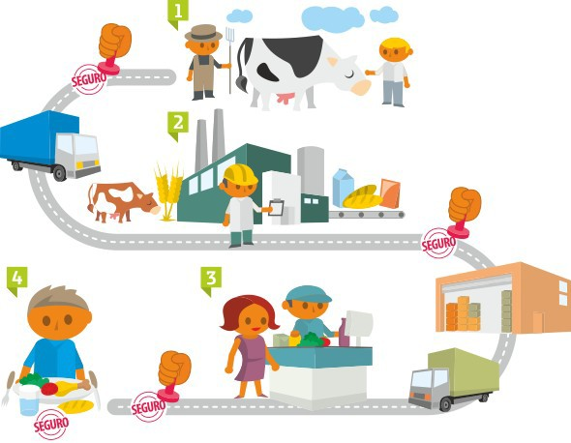

Hoja de trabajo 21

  - Describir el sitio y la localización del negocio, incluyendo la ubicación específica de este.

  - Definir áreas físicas que deben estar consideradas en el plan de negocio para asegurar el eficiente funcionamiento de las diferentes áreas y unidades operativas. Realizar un plano interno específico del área de trabajo del negocio).

Firma
Huella
Fecha
Número de Ficha

Hoja de trabajo 22
  - Describa el proceso productivo del bien a ofertar o el servicio a prestar.

Actividad del proceso
Bien / servicio
Unidades a producir:
Actividad del proceso | Tiempo estimado de realización (minutos/horas) | Cargos que participan en la actividad | Número de personas que intervienen por cargo | Equipos y maquinarias utilizadas.  Capacidad de producción por equipo (cantidad de producto / unidad de  tiempo)
Actividad 1:
Actividad 2:
Actividad 3:
Actividad 4.
Actividad 5:
Actividad 6:
Actividad 7:
Actividad 8:
Actividad 9:
Actividad 10:
Actividad 11:
Actividad 12:
Total

Hoja de trabajo 23
  - En este punto se hace una lista de los requerimientos físicos necesarios para el funcionamiento del negocio; por ejemplo, se hace una lista de la maquinaria, equipos, herramientas, vehículos, mobiliario, insumos o materias primas y mano de obra que necesitará el negocio para su funcionamiento, junto con sus respectivos costos estimados.

Ítem | Cantidad | Precio |  | Proveedor
Terrenos
Construcciones y edificios
Adecuaciones y mejoras
Total infraestructura

Maquinaria y Equipo | Unidad | Cantidad | Precio | proveedor
Sub total máquinas y equipos

Hoja de trabajo 24

Muebles y enseres | Unidad | Cantidad | Precio | Proveedor
Subtotal muebles y enseres

Materias primas e insumos  para meses | Unidad | Cantidad | Precio | Proveedor
Subtotal materias primas

Unidad 4

DESARROLLO MI SOLUCIÓN
OBJETIVO:
Describir cómo estará organizado el negocio.
El objetivo es determinar cómo se dividirán o dispondrán las áreas del negocio para demostrar que está bien organizado y que existe una buena coordinación entre estas.

Antecedentes y características del negocio
En este punto se describe el negocio que se va a realizar y su operación, cúal es el componente innovador del negocio así como del producto o servicio que se va a ofrecer.

Requerimiento de personal
- Requisitos de los principales cargos y características del personal.
- Proceso para la selección y contratación del personal.
- Proceso de inducción y capacitación.
- Clase de remuneración para el personal y su motivación.
- Factores que se miden en la gestión del desempeño.
  - Promesa de valor del negocio

Al momento de crear tu empresa, e inclusive cuando construyas tu plan de negocio debes de tener claro cuál es tu promesa de valor, dado que a través de ella determinarás lo que diferencia tu producto o servicio de la competencia, además que te ayudará a encontrar la forma en que atenderás a tus clientes o segmento de mercado.

Misión, visión y objetivos

VISIÓN ¿Cuál es el sueño de su negocio?
Qué quiere llegar a ser dentro de 10 años.
¿Qué directrices seguirá su empresa en todas sus áreas? Recuerde que se debe tener en cuenta producto, tecnología, responsabilidad social, valores, filosofía de la empresa, utili- dades esperadas y necesidades de los clien- tes. La misión comprende: 1. Valores de la empresa. 2. Filosofía en el funcionamiento.
MISIÓN
Valores de la empresa. Filosofía en el funcionamiento.
Filosofía en el manejo que la diferencia de las otras empresas, contacto con su cliente interno y externo (responsabilidad, eficiencia, dignidad, servicio, entrega, humildad, exce- lencia, etc.)

Hoja de trabajo 25
  - Define el concepto del negocio y el componente innovador.

3

  - Hacer un listado detallado de las personas que se necesitan para comercialización de bienes o servicios en este plan de negocio.

Personal requerido | Número

  - Define las metas que pretende conseguir con la implementación del negocio. Estas metas tienen que ser realistas y alcanzables, puesto que la promesa de valor tiene un carácter inspirador y motivador.

  - ¿Defina la visión de su negocio? ¿Qué queremos que sea la empresa en los próximos años?

Hoja de trabajo 26
  - ¿Defina la misión de su negocio? ¿Para qué existe la organización?

3

  - Defina los objetivos que pretende alcanzar con la puesta en marcha del plan de negocios.

  - ¿Qué sistema de certificación se alcanzará con el proyecto, marca, formalización, patente, etc?.

Unidad 5

EL FUTURO DE MI NEGOCIO
OBJETIVO:
Facilitar el aprendizaje con claridad conceptual sobre la información que brinda las proyecciones financieras a los emprendedores, y que aquellos puedan avanzar de forma autónoma en función de la creación o fortalecimien- to de una empresa o desarrollo de un proyecto productivo, sea empresa de servicios, agropecuarias o comerciales y/o manufactureras, mediante la proyección de las actividades propias del proceso de costos de producción o prestación de servicios, para producir los respectivos reportes para la elabora- ción de un presupuesto y los análisis financieros que de estos se deriven.

Plan de inversión
En el estudio de la inversión y financiamiento se describe la estructura de la inversión, así como aspectos relacionados con el financiamiento del negocio. El objetivo de este estudio es el de mostrar cuál será el capital requerido para poner en marcha y hacer funcionar el negocio, en qué se utilizará dicho capital y cómo se obtendrá o pretenderá obtener.

La inversión total del negocio o proyecto se obtiene al sumar los activos fijos, los intangibles y el capital de trabajo. La parte o sección del estudio de la inversión y financiamiento debería incluir los siguientes elementos:

Activos fijos
Los activos fijos son los elementos tangibles necesarios para el funcionamiento del negocio que no estarán a la venta. En este punto se hace una lista de todos los activos fijos que se van a requerir junto con sus respectivos costos estimados.

Los activos fijos se suelen dividir en:

Muebles y enseres: comprende el mobiliario y equipos diversos tales como: mesas, sillas, escritorios, estantes, computadoras, impresoras, teléfonos, registradoras, calculadoras, extintores, etc.

Maquinaria y equipos: comprende lo necesario para la fabricación del producto o para la prestación del servicio como: máquinas de producción, taladros, tornos, soldadores, herramientas, etc.

Vehículos: comprende los vehículos necesarios para el transporte del personal o de la mercadería del negocio.

Terrenos y edificios: comprende los terrenos, edificios, construcciones e infraestructura, así como la inversión requerida para el acondicionamiento del local (remodelación, instalaciones, pintura, acabados, decoración, etc.).

Hoja de trabajo 27
  - Defina las inversiones fijas que requiere para desarrollar su negocio.

Ítem | Unidad | Cantidad | Precio | Proveedores
Terrenos
Construcciones y edificios
Adecuaciones y mejoras
Total infraestructura

Maquinaria y equipo | Unidad | Cantidad | Precio | Proveedores
Total maquinaria y equipo

Muebles y enseres | Unidad | Cantidad | Precio | Proveedor
Subtotal muebles y enseres

Hoja de trabajo 28

3

Intangibles o pre-operativos
Los intangibles son los elementos pre-operativos necesarios para el funcionamiento del negocio. En este punto se hace una lista de todos los intangibles que se van requerir junto con sus respectivos costos estimados.

Los intangibles se suelen dividir en:

Investigación y desarrollo: estudios del negocio o proyecto, investigaciones de mercado, diseño del producto, etc.

Gastos de constitución y legalización: constitución legal del negocio, obtención de licencias y permisos, registros, etc.

Gastos de puesta en marcha: búsqueda, selección y capacitación del personal, marketing de apertura, promoción y publicidad, etc.

Imprevistos: monto destinado en casos de emergencia.

El capital de trabajo
El capital de trabajo es el dinero necesario para el funcionamiento del negocio durante el primer ciclo productivo (tiempo transcurrido desde que se inician las operaciones del negocio hasta que se obtiene dinero en cantidades suficientes como para seguir operando normalmente sin requerir más inversión). En este punto se hace una lista de todos los elementos que conformarán el capital de trabajo junto con sus respectivos costos estimados.

El capital de trabajo se suele clasificar en:

Realizable: conformado por todo aquello que puede ser almacenado como, por ejemplo, materias primas o insumos (cuan- do se trata de una empresa productora), productos para la venta (cuando se trata de una empresa comercializadora), envases, útiles de escritorio, etc.

Disponible: dinero requerido para pagar diversos servicios tales como, por ejemplo, servicios básicos (agua, electricidad, teléfono, Internet), remuneraciones (sueldos y salarios), mantenimiento, tributos municipales, etc., después de que estos han sido utilizados.

Exigible: desembolsos que se realizan por anticipado. Se denominan exigibles porque uno gasta o invierte en ellos, y luego exige el derecho a su uso. Son exigibles, por ejemplo, el adelanto a proveedores, el adelanto del alquiler del local, la publicidad, los seguros, etc.

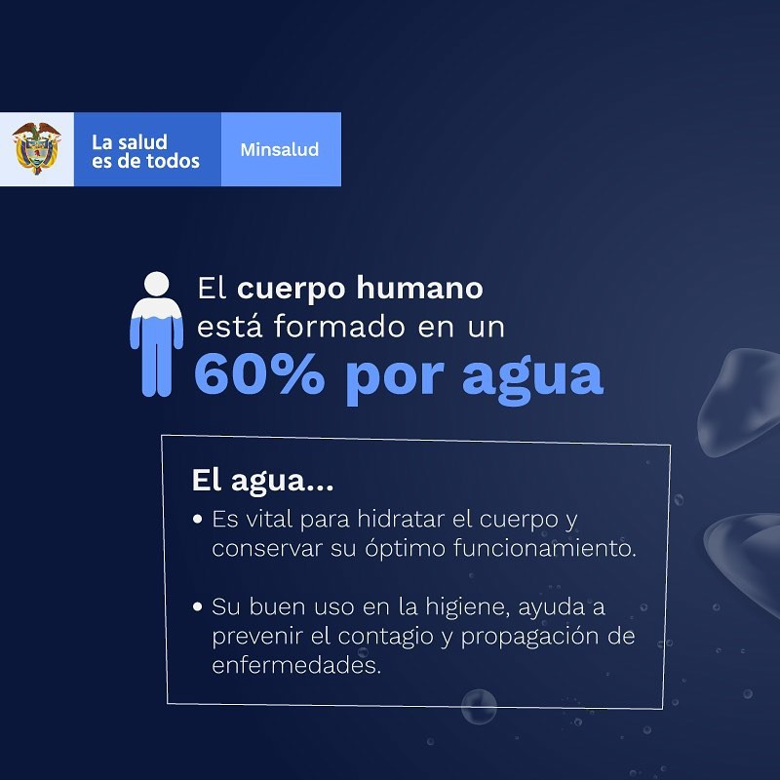
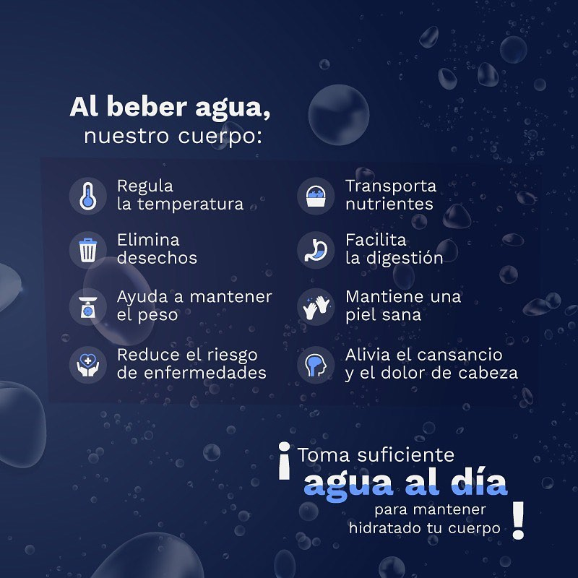

Hoja de trabajo 29
  - Defina las inversiones diferidas que su negocio requiere para operar.

Inversión diferida (gastos período pre-operativo)
 | Unidad | Cantidad | Valor | Total | Aporte propio | Aporte F.A
Gastos notariales
Matrícula mercantil
Gastos de constitución
Arrendamientos
Nómina operarios
Nómina gerente emprendedor
Honorarios contador
Servicios públicos
Dotaciones
Sistema de seguridad industrial / plan de emergencia
Seguro todo riesgo
Publicidad y mercadeo
Evento de lanzamiento
  - Defina el capital de trabajo que su negocio requiere para operar.

Capital de trabajo | Valor unita. rio | Unid. requeridas | Inversión total | Aporte propio | Aporte F.A
Total de capital de trabajo

Firma
Huella
Fecha
Número de ficha

Financiamiento
En este punto se señala si el negocio o proyecto será financiado en su totalidad con capital propio, o se utilizará o requerirá algún tipo de financiamiento externo. En caso de que se vaya a utilizar o requerir financiamiento externo se señala el monto al que asciende el capital externo, y el porcentaje del total de la inversión que se cubrirá con capital propio, y el porcentaje que se cubrirá con el capital externo (por ejemplo, se podría financiar el negocio en un 10 % con capital propio, y en un 90 % con capital externo).

Rubro | Recursos propios |  | Aporte del FA
 | Monto | % | Monto | %
Activos fijos
Intangibles
Capital de trabajo
Total

Préstamo bancario, si lo requiere
Se especifica si el negocio va necesitar de un préstamo. En caso de haber obtenido un préstamo de un banco se hace una breve descripción de dicho banco y se señalan las características o condiciones del préstamo que nos otorgará (monto, plazo, interés, etc.).

Asimismo, en este punto se debe también elaborar un cuadro con las cuotas que se van a pagar durante el periodo de tiempo que dure el préstamo (el cual servirá posteriormente para elaborar el presupuesto del pago de la deuda en la parte del estu- dio de los ingresos y egresos).

Ítem | Monto
Monto del préstamo
Tasa de interés por mes
Cuota del préstamo mensual
Periodo del préstamo en meses

Hoja de trabajo 30
  - Realice el plan de inversión de su negocio.

PLAN DE INVERSIÓN Y FINANCIACIÓN PROYECTO
 | Fondo Adaptación | Capital emprendedor | Total
Inversiones fijas
Terrenos
Construcciones y edificios
Adecuaciones y mejoras
Maquinaria y equipo
Muebles y enseres
Equipo de transporte y carga
Equipos de comunicaciones, computación y herramientas
Inversión corriente (capital de trabajo)
Inventarios de materia primas
Inventarios de pr oductos en proceso
Inventarios de productos terminados
Inversión diferida (total gastos durante período preoperativo)
Gastos notariales
Matrícula mercantil
Gastos de constitución
Arrendamientos
Nómina operarios
Nómina gerente emprendedor
Honorarios contador
Servicios públicos
Dotaciones
Sistema de seguridad industrial / plan de emergencia
Seguro todo riesgo
Publicidad y mercadeo
Evento de lanzamiento
Total inversiones

Firma
Huella
Fecha
Número de ficha

Hoja de ejercicio

  - Presupuestos de ingresoso del negocio
En este punto se desarrollan los presupuestos de ingresos para el periodo de tiempo en que se va a proyectar el plan de negocio. A menos que no existan otros tipos de ingresos, los presupuestos de ingresos básicamente son los siguientes: presupuesto de ventas y/o presupuesto de cobros.

Presupuestos de costos o egresos del proyecto
En este punto se desarrollan los presupuestos de egresos para el mismo periodo de tiempo en que se han proyectado los ingresos. Los presupuestos de egresos básicamente son los siguientes para una empresa comercializadora (empresa dedicada a la compra y venta de productos):

- Presupuesto de compras de materiales o productos para la venta.
- Presupuesto de costos y gastos de personal requerido.
- Presupuesto de gastos administrativos.
- Presupuesto de gastos de ventas.

Realizar esta actividad en el formato financiero - digital.
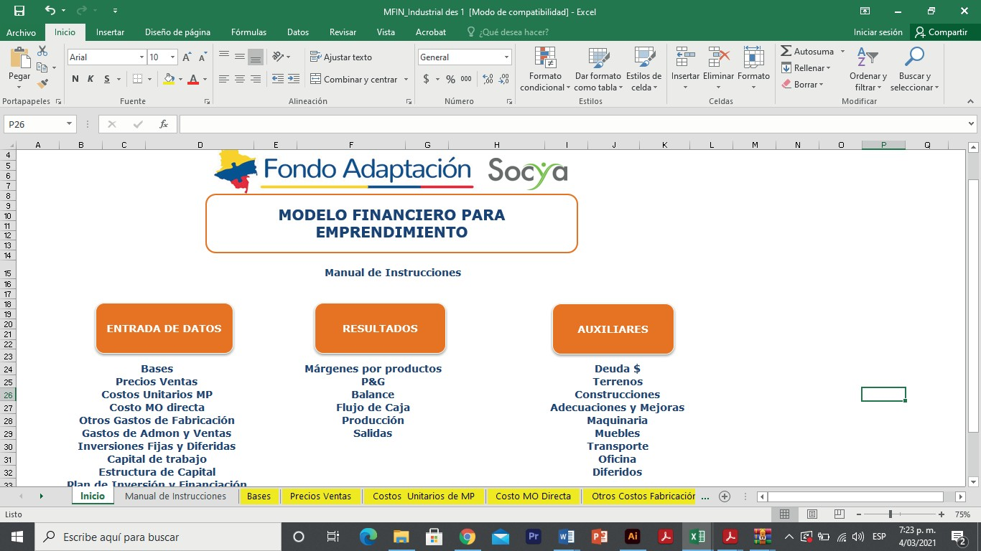

Unidad 6

RIESGOS QUE ENFRENTO E IMPACTOS AMBIENTALES Y SOCIALES DEL PLAN DE
NEGOCIOS
OBJETIVO:
Analizar las consecuencias de los riesgos potenciales que puedan ocurrir en el transcurso del proyecto y que afecten su viabilidad como: riesgos ambientales, legales, del mercado, financieros o riesgos relacionados con el personal.

6. Riesgos que enfrento e impactos ambientales y sociales del plan de negocios

Los riesgos en proyectos son los eventos o condiciones inciertas que, en caso de ocurrir, tienen un efecto positivo o negativo sobre los objetivos de un proyecto.

Categorías del riesgo

Riesgos del proyecto:
Pueden amenazar al plan del proyecto porque puede retrasar y aumentar los costos. Identifican problemas de:
  - Presupuesto
  - Personal
  - Recursos
  - Cliente
  - Requisitos

Riesgos técnicos:
amenazan la calidad del software y la planificación temporal del proyecto, la implementación puede llegar a ser difícil o imposible. Identifican problemas de:
- Diseño
- Implementación
- De interfaz
- Verificación
- Mantenimiento

Riesgos del negocio:
Amenazan la viabilidad del software a construir. Se pone en riesgo el proyecto del producto. Identifican problemas de:
- Mercado
- Estrategia
- Ventas
- Gestión

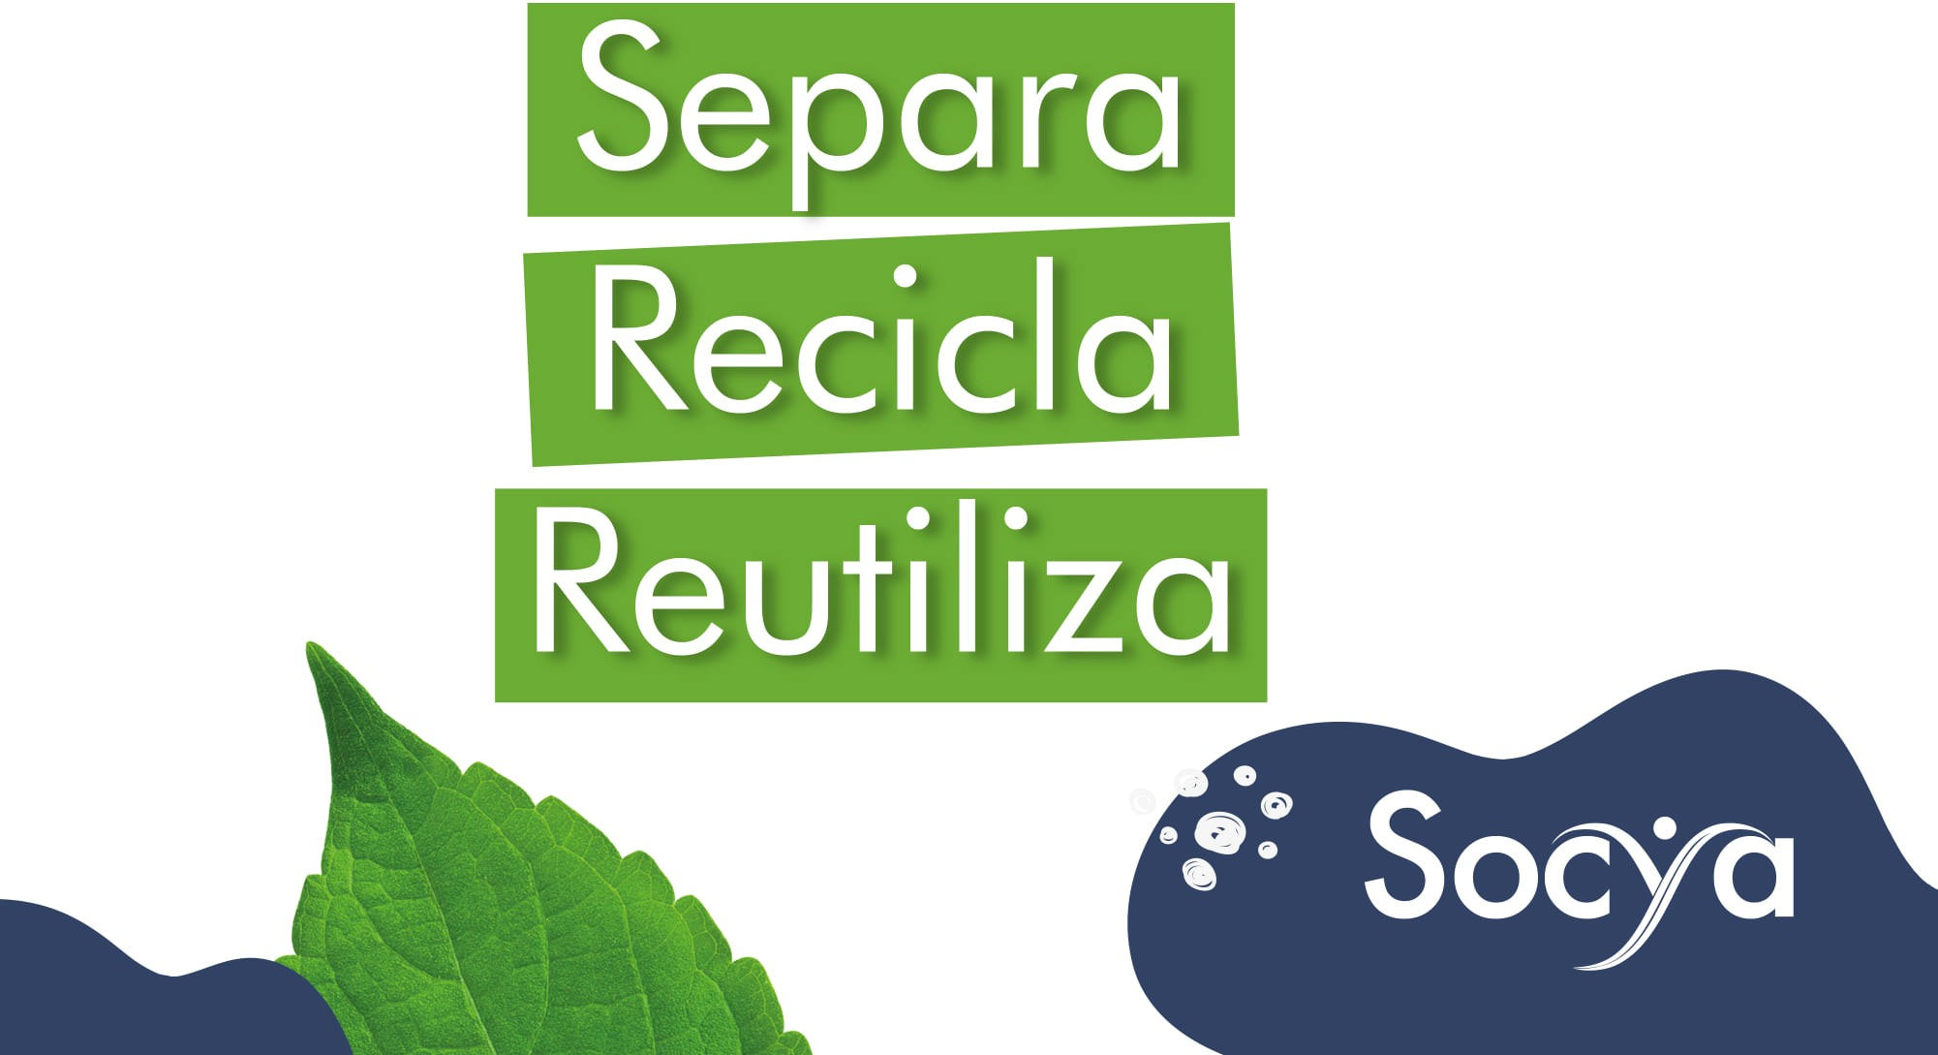

Hoja de Trabajo 31
39. ¿Qué factores externos pueden afectar la operación del negocio y cuál es el plan de acción para mitigar estos riesgos?

Variable | Riesgo | Plan de mitigación
Técnico
Financiero
Comercial
Talento
humano
Normativo
Medio
ambiente
Otro ¿cuál?

Firma
Huella
Fecha
Número de ficha

Hoja de ejercicio

Unidad 7

CRONOGRAMA DE EJECUCIÓN
OBJETIVO:
Realizar el cronograma de ejecución del plan de negocio.

  - Concepto de cronograma de ejecución de un proyecto

Un cronograma es una herramienta esencial para elaborar calendarios de trabajo o actividades. Un documento en el que se establece la duración de un proyecto, la fecha de inicio y final de cada tarea; es decir, una manera sencilla de organizar el trabajo.

Proceso para la creación del cronograma y plan de acción

Pasos principales para hacer un cronograma:

- Definir actividades y la relación entre ellas.
- Montar el cronograma de actividades.
- Incluir los recursos.
- Definir los responsables de cada actividad.
- Definir indicadores que le permitan medir lo alcanzado.

Hoja de trabajo 32
43. Realice el cronograma de la ejecución de las actividades del plan de negocios con máximo de seis meses.

CRONOGRAMA DE EJECUCION PLAN DE NEGOCIOS
Act | Actividades | Responsable | Indicadores | Mes 1 | Mes 2 | Mes 3 | Mes 4 | Mes 5 | Mes 6
1 | Permisos y licencias
2 | Adecuación o instalaciones
3 | Compra de máquinas y equipos
4 | Selección de promovedores
5
6
7
8
9
10
11
12

Firma
Huella
Fecha
Número de ficha

Hoja de ejercicio

Unidad 8

RESUMEN EJECUTIVO
OBJETIVO:
Elaborar un pequeño informe detallando de manera breve y concisa los datos más relevantes del plan de negocio.

Concepto

Un resumen ejecutivo es un pequeño informe en el que se deben detallar, de manera breve y concisa, aquellos datos que consideramos de importancia dentro de un plan o cualquier tipo de proyecto. Visto de otra forma, podríamos decir que es una carta de presentación para dar a conocer los elementos más interesantes que conforman ese plan o proyecto.

Un resumen ejecutivo, tal y como su nombre indica, es un resumen en el que, en realidad, no hay que entrar en grandes detalles. Se trata más bien de resumir el camino a seguir y los objetivos que nos hemos propuesto a la hora de desarrollar el plan o proyecto. Un plan que, por otra parte, puede ser de negocios, mercadeo, marketing, investigación, etc.

Introducción

Producto / Servicio

Mercado objetivo

¿Por qué debería hacer un resumen ejecutivo?

Podríamos mencionar dos a primera vista que se consideran fundamentales:

  - Tener a mano y de la manera más clara y detallada los datos más importantes del plan que queremos elaborar.

  - Mostrar a los clientes, inversionistas, accionistas o cualquier otra persona interesada las ideas principales que conforman dicho proyecto.

Objetivos o metas

Ventaja competitiva

El resumen ejecutivo debe contener como mínimo estos elementos:

Indicadores financieros en el primer año

Hoja de trabajo 33

Introducción

Producto / servicio

Hoja de trabajo 34

Mercado objetivo

Ventaja competitiva

Objetivos o metas

Indicador financiero en el primer año

Bibliografía
Esta cartilla pedagógica fue elaborada con base en la compilación y adaptación de contenidos de las siguientes fuentes bibliográficas. Te recomendamos su adquisición o consulta.

    - Metodología tomada y adaptada de los centros SBDC SENA – Fondo Emprender.

    - Cámara de Comercio de Bogotá (2006). Guía Cómo elaborar su Plan de empresa. Publicación interna. Consultor Miguel Morales Beltrán.

    - Guía Plan de Negocios del Fondo Emprender.

    - Cartilla 5 plan de negocios Jesús Boanerges Camero Camacho, Julia Edith Cerquera Olaya ESPECIA- LIDAD: FORMACIÓN A CREADORES DE EMPRESA CARTILLA.

Créditos

Fondo Adaptación

Édgar Ortiz Pabón
Gerente Fondo Adaptación

Aníbal José Pérez García
Subgerente de Gestión del Riesgo Fondo Adaptación

Diana Milena Santamaría López
Líder Sector Reactivación Económica Fondo Adaptación

María Guiovanna Delgado C.
Contratista macroproyecto Gramalote Fondo Adaptación

José Herney Rojas
Contratista Reactivación Económica Fondo Adaptación

Interventoría Corporación Colombia Internacional (CCI)

Gustavo Adolfo Manzano Bravo
Director de Interventoria

Óscar Leonardo Jiménez Escobar
Profesional de campo

Fabián José Ballesteros Zárate
Profesional jurídico

Yajaira Veloza Rodríguez
Profesional en desarrollo empresarial

Yiney Lorena Contreras Nuncira
Profesional administrativa, financiera y PSA

Lugdy Amparo Jaime Gaona
Profesional social

Edward Emiro Vargas Llain
Técnico interventor

Créditos

Equipo técnico Fundación Socya

Isabel Cristina Soto Torres
Líder del proyecto

Juan Camilo Higuita López
Especialista económico

Luz Marina Soto Sepúlveda
Especialista social

Isabel Juliana Rincón Flórez
Especialista social

Juan Pablo Ramírez Carvajal
Especialista jurídico

David Enrique Martínez Belalcázar
Profesional administrativo

Carlos Mauricio Yaruro Pineda
Especialista ambiental

Amparo Mariño Mendoza
Tecnólogo de apoyo

Yair Mauricio Hernández Rodríguez
Analista administrativo

Hermman Omar Prada
Analista ambiental

Diseño y diagramación

Sibia Guerrero Garcia
Diagramación

Franklin Leonardo Pineda
Analista sistemas de información

Héctor Andrés Pinto Carrascal
Analista hábitat

José Eliseo Gelvis Serrano
Analista hábitat

Inés Mongui Medina Ascencio
Auxiliar servicios generales

Sibia Daniela Guerrero Garcia
Profesional de comunicaciones

Gustavo Adolfo Sanguino Machuca
Analista económico

July Andrea Barros Cañón
Contadora

Nolfa Lizcano
Contratista plan de negocio

Enrique Lindarte
Contratista plan de negocio

Nelson Gómez
Ilustrador de “Chochequín”

¡El desarrollo económico de Gramalote es tarea
de todos!

